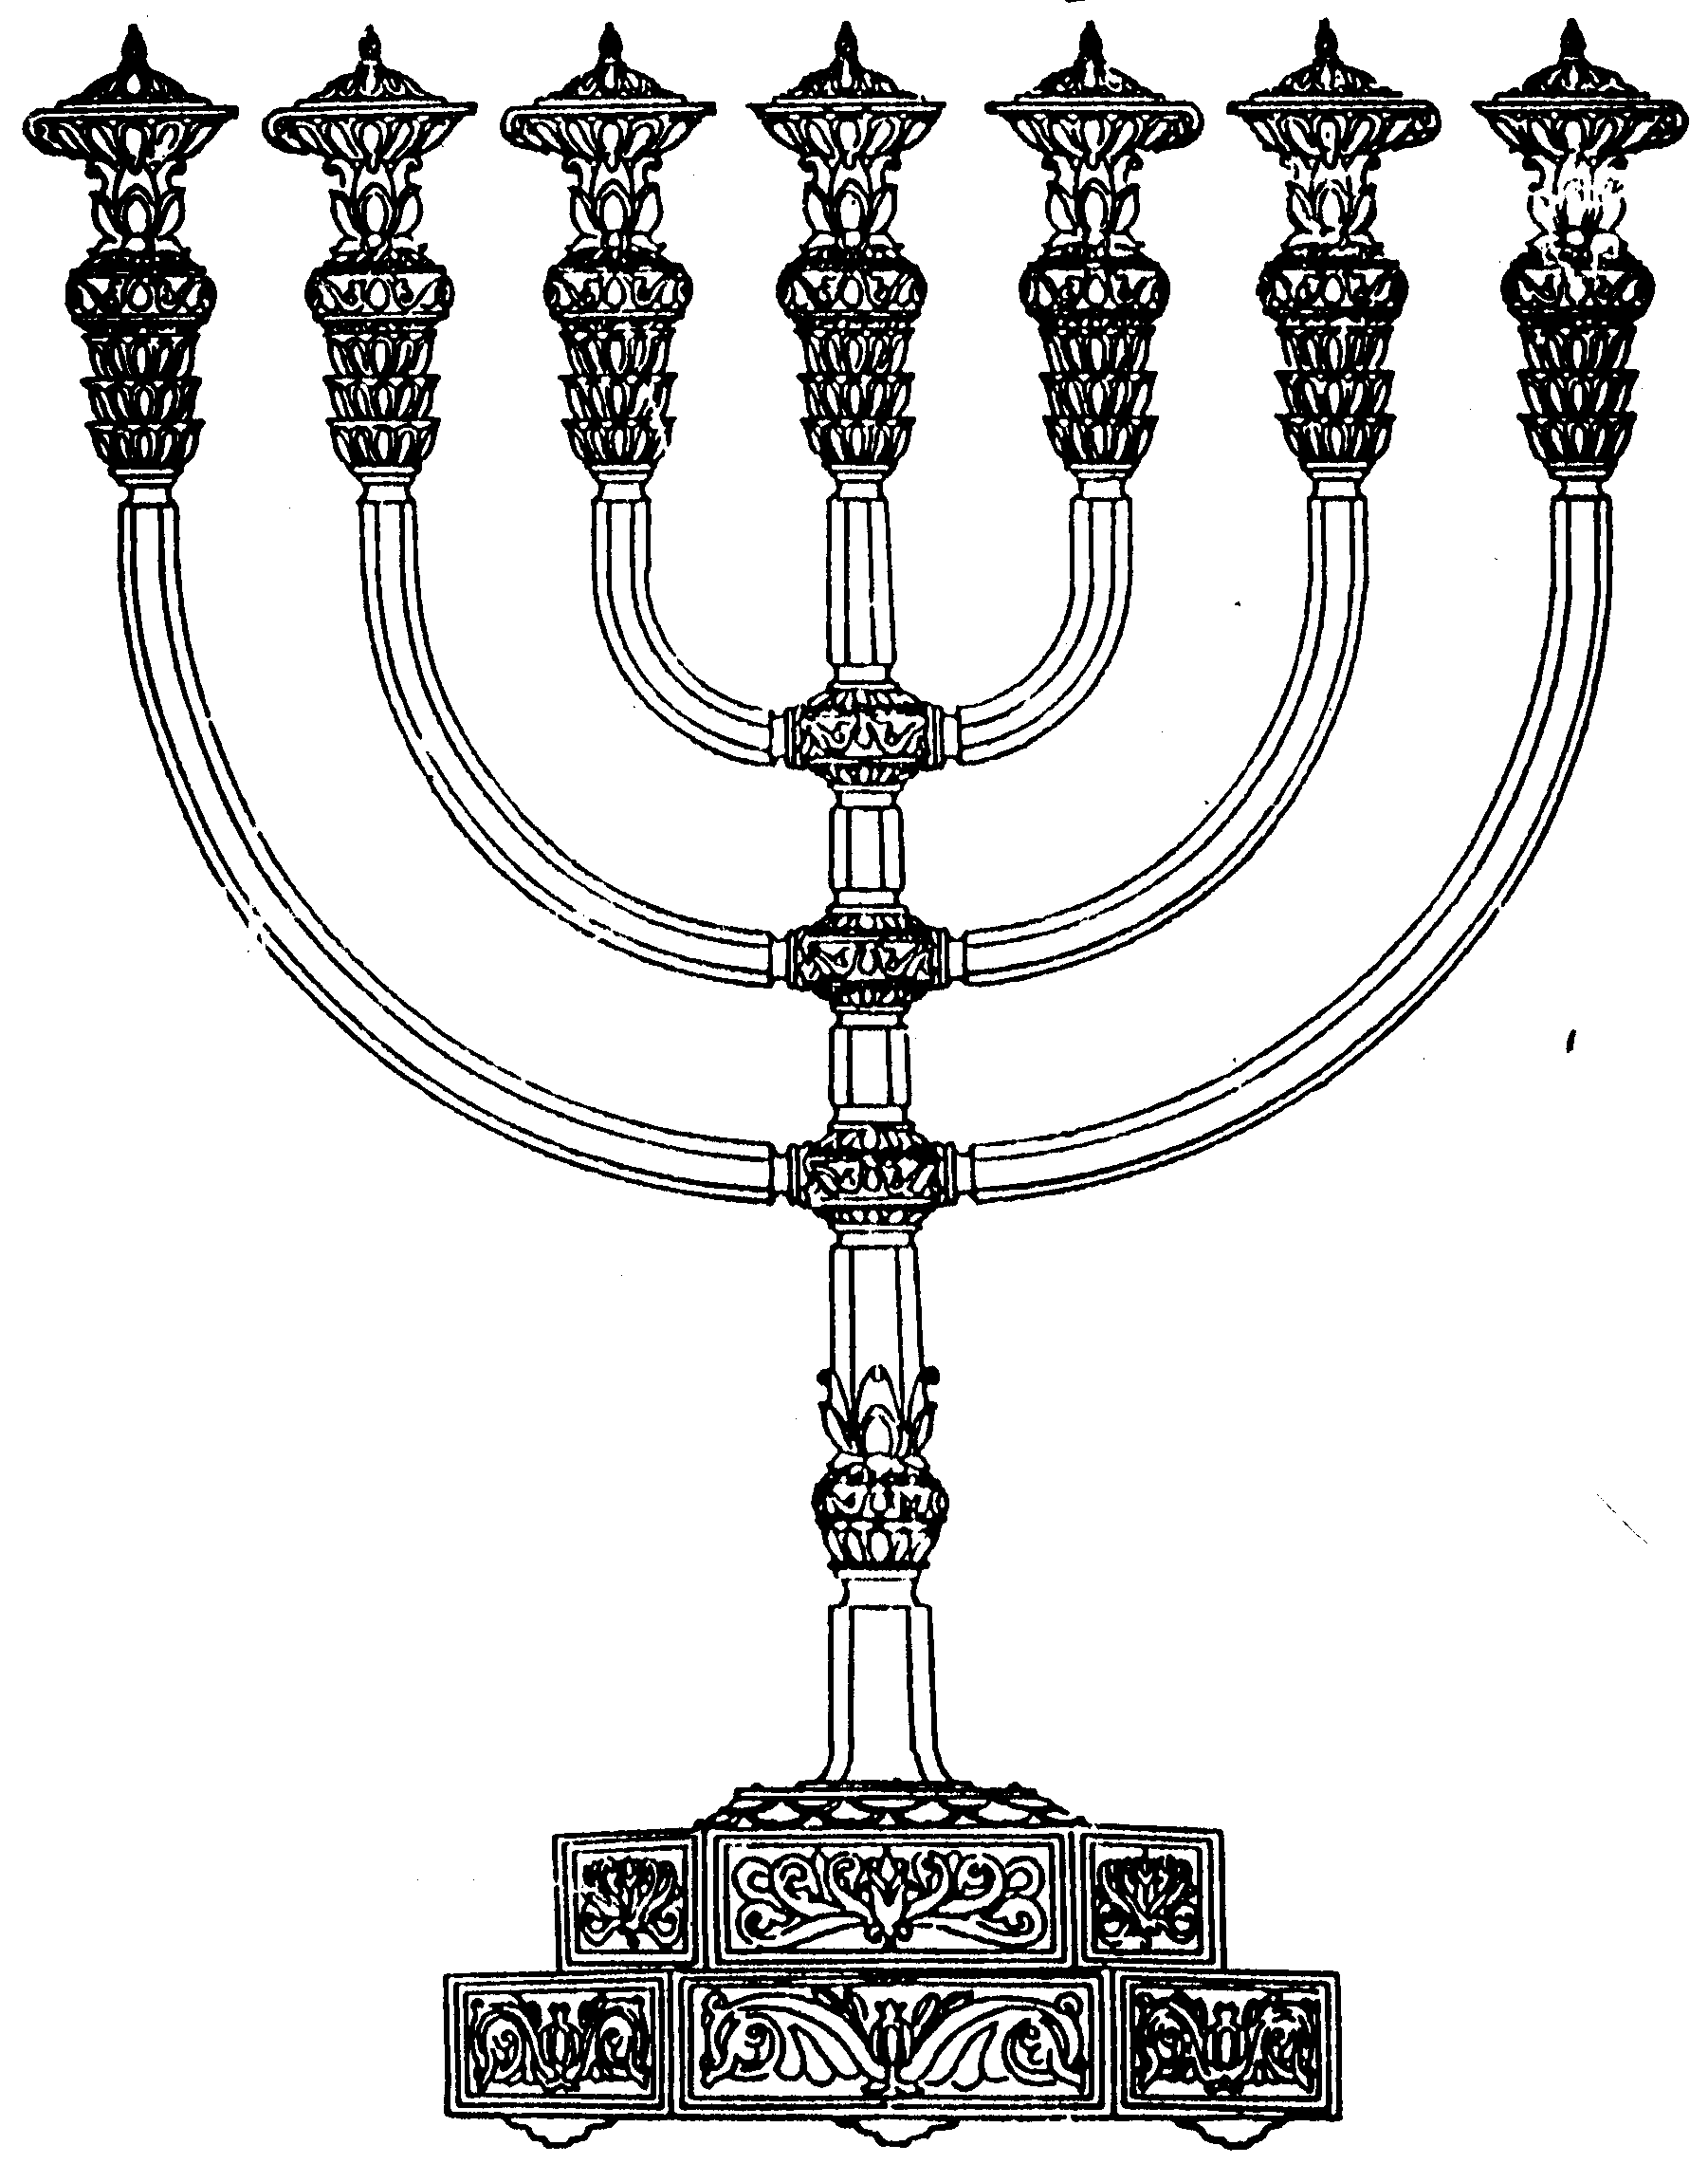
בס“ד
המדרשה לידע המקדש
מיסודו של מכון המקדש
סדנאות וימי עיון
הצגות
הרצאות
ניצוצון מספר 49
כ"ט ניסן התשס"ח
ניצוצון ממקדש: מעולם לא זזה שכינה מכותל מערבי

כולנו מכירים את המדרש הידוע:
"א"ר אחא לעולם אין השכינה זזה מכותל מערבי, שנאמר (שיר ב) הנה זה עומד אחר כתלנו" (שמות רבה פרשה ב, ב)
אנו רגילים לומר שאין הכוונה לכותל המערבי שלנו, שאין לו שום משמעות מיוחדת, וזאת המצאה חדשה, אלא
לכותל אחר. אם כן מהו 'הכותל' אליו מתכוון המדרש:

- כותל קודש הקדשים? "ויאריכו הבדים"- האריכו הבדים עד לעשרים והיו נוגעין שתי קצותם לכותל מזרחי ושתי קצותם לכותל מערבי (רש"י דברי הימים ב, ה, ח) (בפסוק מדובר שבדי הארון בבית ראשון התארכו ונגעו בפרוכת ממזרח ובכותל מערבי ממערב)

"קיר הבית - זה כותל מערבי של בית קודשי הקדשים" (מצודות על יחזקאל, מא, ה)

"והמתפלל אחורי בית הכפורת יראה עצמו כאילו עומד לפני הכפורת. ופרש"י שם שמחזיר פניו לצד מזרח נמצא דאע"ג שכל העומדים בעזרה משתחווים לצד מערב מול כותל המערבי, בכל זאת העומד אחורי אותו הכותל מכוין פניו כנגד אותו הכותל עצמו כיון שזה מקום מקודש למקום שכינה" (פני יהושע על ברכות דף ו:)

- כותל בית המקדש= כותל העזרה?
"הנה זה עומד אחר כתלנו זה כותל מערבי של ביהמ"ק שאינו חרב לעולם למה שהשכינה במערב" (במדבר רבה, יא)

"אמר רבי שמואל בר נחמני עד שלא חרב בית המקדש היתה השכינה נתונה בהיכל שנאמר ה' בהיכל קדשו, משחרב בית המקדש היה בשמים כסאו וסלק שכינתו בשמים. א"ר אלעזר בן פדת בין חרב בין לא חרב אינו זז ממקומו שנאמר והיו עיני ולבי שם כל הימים. וכן הוא אומר 'קולי אל ה' אקרא ויענני מהר קדשו סלה' שאפילו הוא הר הרי הוא בקדושתו. אמר רבי אחא לעולם אין השכינה זזה מכותל מערבי של בית המקדש שנאמר הנה זה עומד אחר כתלנו." (ילקוט שמעוני מלכים א, ח, רמז קצה)

- אך האם יש מקור שהכותל הוא הכותל שלנו?

"הנה זה עומד אחר כתלנו, אחר כותל מערבי של בית המקדש, למה? שנשבע לו הקב"ה שאינו חרב לעולם ושער הכהן ושער חולדה לא חרבו לעולם עד שיחדשם הקב"ה" (מדרש רבה שיר השירים פרשה ב פסקה כו)

אם נשווה בין המיקום של שערי חולדה לבין הכהן, ונשווה למשנה: " חֲמִשָּׁה שְׁעָרִים הָיוּ לְהַר הַבָּיִת. שְׁנֵי שַׁעֲרֵי חֻלְדָּה מִן הַדָּרוֹם ....שַׁעַר הַמִּזְרָחִי, שבּוֹ כֹּהֵן גָּדוֹל הַשּׂוֹרֵף אֶת הַפָּרָה (האדומה) יוֹצְאִים לְהַר הַמִּשְׁחָה:" נשים לב שכל הפיסקה מדברת על הר הבית. אם כן נראה שגם ה"כותל" הוא כותל של הר הבית.
כך גם במדרש, המתאר של אלישע בן אבויה, "אחר", שומע בת קול מכותל מערבי. והרי בתקופתו המקדש חרב....

"וכל החכמה שיש בך ואינך חוזר בך? א"ל אינני יכול. א"ל למה? א"ל פעם אחת הייתי רוכב על הסוס סמוך לכותל מערבי של בית המקדש ושמעתי בת קול יוצאת מבית קדשי הקדשים ומפוצצת ואומרת שובו בנים שובבים (ירמיה ג' י"ד) חוץ מאלישע שהיה יודע כוחי ומרד בי" (דו שיח בין רבי מאיר ו'אחר' בגמרא בתרגום קל לעברית)

האם נוכל לומר שהכותל המזרחי (שער הכהן), הדרומי (שערי חולדה..) ומערבי, שעדיין קיימים עד היום, כפי עדות המדרש מלפני 1500 שנה, כיוון שאת חומות הר הבית בנה דוד !! וכפי שראינו בעבר, הבטיח הקב"ה לדוד - שמה שהוא יבנה לא יחרב!!

סיפור מפורסם שמובא על אחד מתלמידי האר"י:
" והרב האר"י ז"ל היה מפליג בחסידותו ואמר על החסיד ר' אברהם הלוי ז"ל שהוא היה גלגול של ירמיהו הנביא, ופעם אחת אמר לו האר"י ז"ל דע כי שלמו ימיך והגיע' ימיך למות אם לא שתעשה תקנה אחת שאלמדך, ואם תעשה אותה תקנה זו אזי תחיה עוד כ"ב שנים, וזו היא התקנה שלך שתלך לירושלים ושם תלך להתפלל לפני כותל המערבי ותשפוך תחנתך ותזכה לראות השכינה, ואז הלך החסיד לביתו וסגר עצמו ג' ימים וג' לילות בתענית שק ואפר ואחר כך הלך החסיד לירושלים ובא לפני כותל המערבי בתפלה ובתחנונים בבכיה גדולה, ואחר כך ראה על גבי הכותל צורה דוגמת אשה מלובשת שחורים ותיכף מרוב פחדו נפל על פניו ארצה והיה צועק ובוכה בבכי גדול ואמר אוי לי שראיתיך בכך אוי אהה על נפשי והיה מאריך בבכיה וזעקות והיה ממרט שערות ראשו עד שנתעלף ונרדם, ואז ראה בחלום שבאה אליו השכינה בבגדים נאים ואמר התנחם בני אברהם כי יש תקוה לאחריתך וישובו הבנים לגבולם כי אשיב את שבותם ורחמתי אותם. ויקץ וישא את רגליו וחזר לצפת ובא אל האר"י ז"ל ותיכף אמר האר"י ז"ל אני רואה בך שזכית לראות פני השכינה, ומעתה תהיה בטוח שתחיה עוד כ"ב שנים. וכן הוי שהחסיד היה חי אחר זה המעשה כ"ב שנים. ומהחסיד הנ"ל יראה כל אדם לעשות כן לקום בחצות הלילה או קודם אור הבוקר להתאבל על חורבן בית המקדש "
לקבלת ניצוצון יומי - שלח הודעה ל: mikdash3@gmail.com
נכתב ע"י הרב מרדכי פרסוף

